BEYLİKDÜZÜ
GÜRPINAR POLİS MERKEZİ BÖLGESİ
ADNAN KAH. MAH. YAVUZ SULTAN SELİM BUL. (ALPET AKARYAKIT İSTASYONU)
GÜRPINAR MAH. GÜRPINAR CAD. (TOTAL BENZİN İSTASYONU)
ADNAN KAHVECİ MAH. HARBİYE CAD. (ENERGY BENZİNLİK İSTASYONU)
MARMARA MAH. LİMAN YOLU CAD. (TOTAL BENZİN İSTASYONU)

BEYLİKDÜZÜ ŞEHİT ORHAN ŞAHİN POLİS MERKEZİ BÖLGESİ
YAKUPLU MAH. OSMANGAZİ CADDESİ (OPET BENZİN İSTASYONU)
BARIŞ MAH. ALİ ÇEBİ CAD. MİGROS AVM KARŞISI (TOTAL BENZİN İSTASYONU)
E5 GÜNEY YANYOL HARAMİDERE SANAYİ MEVKİ (TOTAL BENZİN İSTASYONU)
YAKUPLU MAH. KAVAKLI CAD. (SHELL BENZİN İSTASYONU)
----------------------------------------------------------------------------------------
EYÜP
MİNA PETROL PETROL OFİSİ EYÜPSULTAN BULVARI NO:40 212 576 21 02
TUĞAL ŞTİ. BP TOPÇULAR MAHALLESİ KIŞLA CADDESİ NO:17 555 963 16 73 – 72
MFM PETROL TÜRKİYE PETROLLERİ RAMİ KIŞLA CADDESİ NO:66/C 212 565 88 333
COŞKUNLAR PETROL OPET EYÜPSULTAN MERKEZ MAHALLESİ SİLAHTARAĞA CADDESİ NO:49 212 417 65 85
GÜZEL PETROL TOTAL KARADOLAP MAHALLESİ GAZİ OSMANPAŞA CADDESİ NO:150/A 212 625 22 76
CONVEY PETROL BP KARADOLAP MAHALLESİ ATATÜRK BULVARI NO:15 212 427 25 30
ERK PETROL PETROL OFİSİ GÖKTÜRK MERKEZ MAHALLESİ İSTANBUL CADDESİ NO:36 212 322 29 29
---------------------------------------------------------------------------------------
SULTANBEYLİ
FİRMA İSMİ | MAHALLE | CADDE | KAPI NO
BALKANOĞLU PETROL SANAYİ | ADİL | DEMOKRASİ | 25
SEZER PETROL SANAYİ (YERLEŞİM PLANI) | AKŞEMSETTİN | FATİH | 598
ERKOL PETROL SANAYİ | AKŞEMSETTİN | SU KENARI | 1
MENZİL PETROL SANAYİ | BATTAL GAZİ | KUBBE | 1
SULTANBEYLİ PETROL SANAYİ | HASANPAŞA | FATİH | 10
YARTAŞLAR DEMİR SANAYİ | HASANPAŞA | FATİH | 5
MODOĞLU İNŞAAT SANAYİ | MECİDİYE | FATİH | 410
OKATAR PETROL SANAYİ | MEHMET AKİF | ATATÜRK | 78
OSMAN KARAKAYA | MEHMET AKİF | FATİH | 80
KUMRULAR YAPI SANAYİ | TURGUT REİS | DEMOKRASİ | 221
SORMAZ PETROL SANAYİ | TURGUT REİS | FATİH | 195

PENDİK
12 NİSAN 2020 - 00.00-23.59 NÖBETÇİ AKARYAKIT İSTASYONLARI
SIRA  NO | AKARYAKIT İSTASYONU | ADRES | TELEFON | TİCARİ MARKA
1 | BP PETROLLERİ A.Ş. | BAHÇELİEVLER MAHALLESİ ADNAN MENDERES BULVARI NO: 33/A | (216) 483-0212 | BP PETROL
2 | MARİN PETROL ÜRÜNLERİ SAN.TİC.LTD.ŞTİ. | BATI MAHALLESİ GEZİ BOYU CADDESİ NO: 82 | (216) 354-0165 | SHELL PETROL
3 | SEL PETROL İNŞ.G.MAD.SAN.TİC.LTD.ŞTİ. | ÇINARDERE MAHALLESİ ANKARA CADDESİ NO: 53 | (216) 379-9177 | PETROL OFİSİ
4 | KÜRÜM PETROL TİC.LTD.ŞTİ. | ÇINARDERE MAHALLESİ OLİMPİYAT CADDESİ NO:60 | (216) 387-2727 | OPET
5 | MEHDİOĞLU PETROL | ESENYALI MAHALLESİ YANYOL NO: 69 | (216) 494-3850 | PETROL OFİSİ
6 | ÜÇEL OTOMOTİV İNŞ.A.Ş. | FEVZİ ÇAKMAK MAHALLESİ TEVFİK İLERİ CADDESİ NO: 40 | (216) 396-9756 | SHELL PETROL
7 | ARA SENA PETROL | FEVZİ ÇAKMAK MAHALLESİ MİMARSİNAN CD NO :21 | 5530311478 | PETROL OFİSİ
8 | ZİYADE PETROL ÜRÜNLERİ SAN.TİC.A.Ş. | KAYNARCA MAHALLESİ D 100 KARAYOLU NO: 70 | (216) 511-1818 | OPET PETROL
9 | BOZKAN LTD.ŞTİ. | KAYNARCA MAHALLESİ E-5 YAN YOLU NO: 178 | (216) 511-2050 | PETROL OFİSİ
10 | GLOBAL İNŞ.AKARYAKIT YAT.TİC.LTD.ŞTİ. | KURTKÖY MAHALLESİ ANKARA CADDESİ NO: 432 | (216) 378-8717 | BP PETROL
11 | SAVAŞ PETROL ÜRÜNLERİ SAN.TİC.LTD.ŞTİ. | ŞEYHLİ MAHALLESİ ANKARA CADDESİ NO: 282 | (507) 887-1084 | OPET
12 | MİRAP ULUS.NAK.SAN.TUR.OTO.AKAR.SAN.A.Ş. | VELİBABA MAHALLESİ YAKACIK CADDESİ NO: 81 | (216) 307-8181 | OPET
13 | NİHAT KONDÜMER PETROL ÜRÜNLERİ SAN.TİC.LTD.ŞTİ. | YENİ MAHALLE ABDÜLHALİK RENDA CADDESİ NO: 14 | (216) 354-0659 | SHELL PETROL
14 | MEHMETÇİK VAKFI TURZM PETROL TİC.LTD.ŞTİ. | YENİŞEHİR MAHALLESİ DEDEPAŞA CADDESİ NO: 21 | 2164820000 | OPET
15 | AYTEMİZ GAZ TİC.A.Ş. | YEŞİLBAĞLAR MAHALLESİ D 100 BULVARI NO: 2 | (216) 353-5036 | AYTEMİZ

TUZLA
- ORHANLI MAHALLESİ NERO AKARYAKIT LTD. ŞTİ. – ORHANLI MAHALLESİ SHELL
- ASRABA AKARYAKIT - ORHANLI PETROL OFİSİ
- BATI OTO AKARYAKT – ORHANLI BP
- HEDEF PETROL- FETTAH BAŞARAN CAD.-TOTAL MOIL KAAN KARYAKIT - KAAN AKARYAKIT SAN. VE A.Ş. TEPEÖREN-3
- SHELL BAŞAKŞEHİR PETROL - BAŞAKŞEHİR PETROL GIDA NAKLİYAT VE OTOMOTİV TİC.A.Ş.
- TOTAL - AYTEPE TURİZM VE PETROL ÜRÜNLERİ PAZARLAMA LTD.ŞTİ. MESCİT-1
- OPET AYPET AYHANLAR PETROL - AYPET AYHANLAR PETROL ÜRÜNLERİ MADENCİLİK SAN. VE TİC.A.Ş. DERİ OSB-3
- TURKUAZ ORDER PETROL - ORDER PETROL TURİZM SAN. VE TİC.A.Ş. MİRAP AKARYAKIT – AYDINLI YOLU CAD. -OPET
- ERSOYLAR PETROL- HATBOYU CADDESİ PETROL OFİSİ
- TOTAL - HACIOĞULLARI HAZIR BETON SAC VE YAPI MALZEMELERİ SAN.TİC.A.Ş.
- SHELL KAPLANER PETROL - KAPLANER MÜHENDİSLİK İNŞAAT TURİZM PETROL LTD.ŞTİ.
- AYTEMİZ PETROL - AYTEMİZ PETROLCÜLÜK TİC.LTD.ŞTİ.

KADIKÖY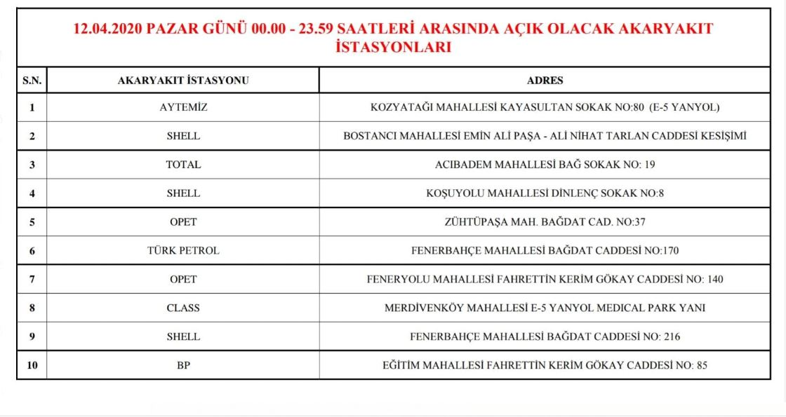

ATAŞEHİR
MUSTAFA KEMAL MAHALLESİ 3004 CADDESİ NO.2 - SHELL BENZİNLİK
YENİSAHRA MAHALLESİ İSTİKLAL CADDESİ NO.8 - TOTAL BENZİNLİK
İÇERENKÖY MAHALLESİ KAYIŞDAĞI CADDESİ NO.8 - TÜRKİYE PETROLLERİ
İÇERENKÖY MAHALLESİ YEŞILVADİ SOKAK NO.1 - BP BENZİNLİK
KÜÇÜKBAKKALKÖY MAHALLESİ VEDAT GÜNYOL CADDESİ NO.38 PETROL OFİSİ
KAYIŞDAĞI MAHALLESİ DUDULLU-BOSTANCI CADDESİ NO.30 - OPET BENZİNLİK
KÜÇÜKBAKKALKÖY MAHALLESİ KAYIŞDAĞI CADDESİ NO.139 - SHELL BENZİNLİK
FERHATPAŞA MAHALLESİ ÜSKÜDAR CADDESİ NO.10 - CLASS PETROL

